Сегодня мы рассмотрим санитарные нормы для охранных зон линий электропередач и водоохранных зон.

Охранная зона линий электропередач – это зона, расположенная по обе стороны линий электропередач (ЛЭП), в виде участка земли, водного пространства, включающая в себя также воздушное пространство над данным участком, за пределами которого излучение уже не представляет опасности, то есть не достигает отметки выше 1 кВ/м.. Границы этой зоны регламентированы государственным стандартом ГОСТ 12.1.051-90.
Постановление Правительства РФ №160 от 24 февраля 2009 года регламентирует порядок установления охранных зон.
Продажа жилых домов и участков под ИЖС и СНТ в санитарной зоне ЛЭП запрещена. Строительство жилых домов постоянного и временного проживания ближе, чем указана дистанция до высоковольтных линий в СанПиН 2971-84 запрещено.
Вблизи линий электропередачи стоимость участков низкая. По мере удаления повышается каждые 50 м. Соблазняться дешевизной не стоит. Надо подумать о здоровье своей семьи.
В охранной зоне ЛЭП запрещается:
- производить взрывные, земляные, мелиоративные работы;
- посадку деревьев;
- складировать мусор, грунт, солому, снег и т.п.;
- поливать сельскохозяйственные культуры, выливать агрессивные вещества, которые могут привести к разрушению кабельных линий или опор воздушных линий;
- закрывать существующие подъезды к линиям электропередач;
- допускать длительное нахождение людей;
- производить какие-либо действия, которые могут привести к нарушению нормального режима работы электрических сетей;
- производить монтаж/демонтаж различных конструкций, зданий, сооружений, коммуникаций без предварительного согласования с организацией, обслуживающей ЛЭП, проходящие вблизи места планируемых работ.

Ширина санитарной зоны
Безопасное расстояние от ЛЭП измеряется перпендикулярно оси ВЛ – высоковольтной линии. В качестве начала отсчета берется проекция крайнего провода на землю или наружная точка конструкции опоры. Ширина санитарной зоны зависит от напряжений в проводах и определено СанПиН 2971-84. Фон излучения измеряется на уровне 1 метра над почвой.
В санитарной зоне нельзя ничего строить, сажать и находиться длительное время. Землю под ЛЭП запрещено продавать и использовать в коммерческих целях.
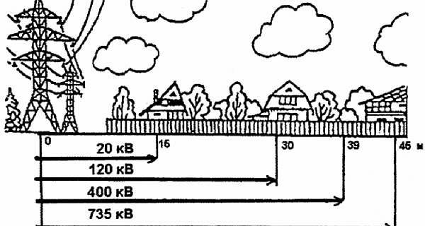

Безопасное расстояние до ЛЭП
Ширина санитарной зоны не соответствует нормативам безопасного расстояния для строительства жилья.
Она практически в 2 раза меньше, измеряется не от крайних проводов ВЛ, а указывается одним значением с центром в оси ЛЭП. Например, ширина санитарной зоны линии 220 кВ составляет 25 м.
Это примерно 10 м от стойки опоры в одну сторону. Строить рядом с ЛЭП можно не ближе 25 м до проекции на землю крайнего провода.
Ниже указано безопасное расстояние от дома до ЛЭП в зависимости от напряжения в линии:
- 20 кВ — 10 метров;
- 35 кВ — 15 метров;
- 110 кВ — 20 метров;
- 150-220 кВ — 25 метров;
- 300-500 кВ — 30 метров;
- 750 кВ — 40 метров.

Участок под ИЖС или дачу частично может находиться ближе к высоковольтной линии, чем минимальное расстояние до жилого дома. В техническом паспорте эта полоса указывается как зона обременения. На этой земле можно сажать огород, сад и ставить забор. Нельзя строить дом и сооружать подсобные помещения. Место для отдыха во дворе следует оборудовать подальше от ЛЭП.
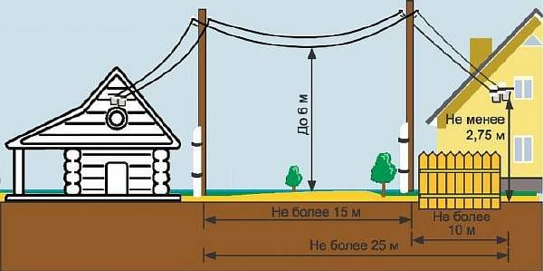Схема установки столбов в СНТ и ИЖС согласно нормам

Расстояния от трансформаторных подстанций до построек
Трансформаторная преобразовательная подстанция также является мощным источником электромагнитного излучения. Вокруг неё устанавливается аналогичная охранная зона:
- при мощности до 1 кВт – не менее 2 м;
- до 20 кВт – 10 м (в исключительных случаях при нахождении в пределах населённого пункта – 5 м);
- до 35 кВт – не менее 15 м.

Охранная зона воздушных, подземных и водных линий
Воздушные ЛЭП имеют охранную зону в зависимости от класса напряжения. Высоковольтные линии напряжением 6-10 кВт ограничиваются десятиметровым пространством, для 35 кВт – необходимо 15 м, 110кВт и выше – от 20 м.
Если линии помещены в грунте, безопасная зона расположена на расстоянии 1 м от места прокладки.

Как определить напряжение ЛЭП
При покупке участка важно убедиться, что расстояние до ВЛ – высоковольтной линии — безопасное. Информация, какое именно напряжение в расположенной поблизости линии электропередачи, не всегда имеется в свободном доступе. Определить его можно самостоятельно по количеству проводов в связке и дисков изоляторов возле столба.
Один провод означает, что напряжение потребительское менее 330 кВ с частотой 50 Гц.
Более высокое значение можно определить по количеству проводов в пучке кабеля:
1 шт. — до 330 кВ;
2 шт. — 330 кВ;
3 шт. — 500 кВ;
4 шт. — 750 кВ;
6-8 шт. — от 1000 кВ и более.
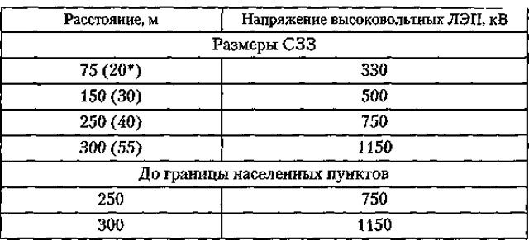Таблица дистанций и напряжений
Считать следует не количество кабелей, протянутых между опорами, а провода в одном пучке. Дополнительно ориентироваться можно по высоте, на которой они протянуты: чем выше они расположены, тем больше в них напряжение.
Для линий в один провод напряжение определяется по количеству изоляторов – керамических дисков в одной грозди, свисающей со столба. Нормативные цифры приведены в списке:
3-5 изоляторов — 35 кВ.
6-8 изоляторов — 110 кВ.
15 изоляторов — 220 кВ.

Напряжение в жилых районах
По улицам в пределах жилых кварталов линии электропередачи имеют напряжение 6–10 кВ, что не создает излучений, превышающих безопасное для человека значение. Эти провода подводятся в дома, проходя над ограждениями участков.
Дистанции от забора до построек на участке
Для них также разработаны нормы по безопасному использованию. По СНиП жилые дома и другие строения должны располагаться не ближе 5 м от красной линии. Это черта передней границы участка. По ней проходят все подземные и воздушные коммуникации, включая линии электропередачи. Нарушает безопасную дистанцию только провод, подведенный непосредственно к зданию.
Изолятор, на котором крепится провод снаружи, должен находиться на стене здания на высоте 2,75 м и выше. Ввод в дом не должен располагаться над и рядом со спальными, детскими комнатами и помещениями, где семья проводит много времени. Оптимальный вариант – стена кладовой, подсобного помещения, прихожей.
Минимальное провисание СИП над пешеходной дорожкой составляет 3,5 м. Провисание провода между столбами ВЛ должно быть больше 6 м от земли над проезжей частью.
В частном секторе ЛЭП проходит по одной стороне улицы – красная линия на плане. Расстояние от ЛЭП до частного жилого дома на земле ИЖС должно четко соответствовать нормативам ПУЭ.
Протягивать провода для подключения дома с противоположного бока надо только через дополнительные опоры. Высота до изоляторов превышает 6,2 м.
Минимальная дистанция от ЛЭП напряжением 6 кВ до деревьев – 2 метра по горизонтали.

Охранная зона береговой линии реки.
Водоохранные зоны и прибрежные защитные полосы

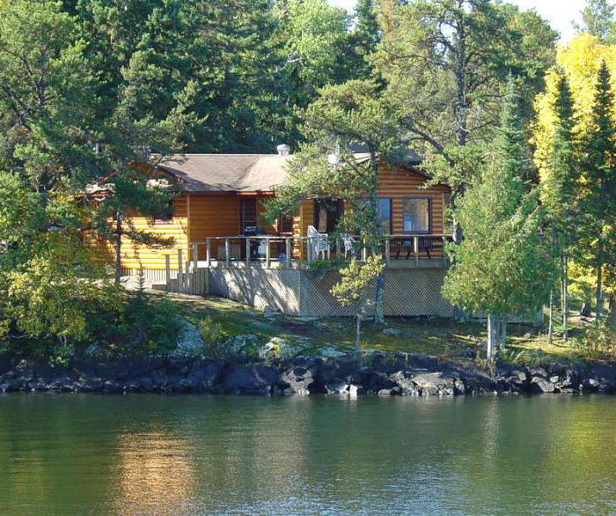
В соответствии со статьей 65 Водного кодекса РФ, водоохранной зоной будет считаться территория, примыкающая в береговой линии морей, озер, каналов и т.д. на которых установлен специальный режим хозяйственной и любой другой деятельности, в связи с предотвращением загрязнений, засорений данных вод, а также сохранением всех объектов животного и растительного мира. Должны быть установлены прибрежные защитные полосы, где вводятся ограничения хозяйственной и любой другой деятельности. Вне городов и населенных пунктов границей будет считаться береговая линия. В случае ливневой канализации или набережной, граница будет проходить по парапету.
Хотя и создаются водоохранные зоны и прибрежные полосы, но это совсем не означает, что их земли не могут быть использованы для дачного строительства, и в водоохранной зоне также можно покупать, заниматься их приватизацией и арендой. Помимо этого их можно и застраивать, вот только придется соблюдать все ограничения и не нарушать законы.
В отношении территорий садоводческих, огороднических или дачных некоммерческих объединений граждан, размещенных в границах водоохранных зон и не оборудованных сооружениями для очистки сточных вод, до момента их оборудования такими сооружениями и (или) подключения к системам допускается применение приемников, изготовленных из водонепроницаемых материалов, предотвращающих поступление загрязняющих веществ, иных веществ и микроорганизмов в окружающую среду.

Водоохранная зона: сколько метров
В статьях Водного кодекса указывается максимальный параметр ширины водоохранной зоны для территорий, находящихся за городской чертой и вне пределов любых населенных пунктов. Она зависит от водного объекта и его характеристик. Чтобы не вступить в противоречие с законодательными нормами, планируя строительство, следует знать, сколько метров образует водоохранная зона от реки. Данный параметр обусловлен протяженностью водного потока, который считается от истока:
- при значении протяженности речки до 10 км - ширина зоны, измеряемая от кромки воды, составляет 50 м;
- при 10 - 50 км - 100 м;
- для рек длиною свыше 50 км - 200 м.
В том случае, когда расстояние от истока до устья речки менее 10 км, то водоохранная зона и прибрежная защитная полоса совпадают, а в местности истока она охватывает территорию равную радиусу в 50 м.
Согласно закону водоохранная зона озера или водохранилища при акватории меньшей 0,5 км² (помимо озер, расположенных внутри болота) составляет 50 метров. Для водоемов, где водятся породы ценных рыб - 200 м. На морском побережье этот параметр соответствует 500 метрам.
Когда водоем используется для снабжения питьевой водой, то по закону вокруг него устанавливаются зоны санитарной охраны. И если земля попадает в данную категорию, то любое строительство здесь запрещается. Такие сведения заносятся в кадастровый паспорт и свидетельствуют о существующих ограничениях в пользовании участком.
Как бы ни был велик соблазн использовать в личных нуждах береговую линию, но делать это категорически запрещено. Любая территория, находящаяся на расстоянии 20 м от воды, является местом общего пользования. Доступ на них ограничивать нельзя, что четко регламентируется статьей 6 Водного кодекса РФ. Все, что находится дальше этого двадцатиметрового участка, можно взять в аренду в соответствии со статьями 30-32,34 Земельного кодекса РФ.
Водоемы не являются объектами недвижимости и их нельзя взять как землю в или в собственность. Но вот если водоем находится внутри участка, находящегося в частной собственности, то он автоматически становится вашим. Но в соответствии со статьей 8 Водного кодекса РФ это может быть только пруд или обводненный карьер, но не озеро. Поделить такой участок не получится, а если участок будет продан, то водоем перейдет в собственность нового владельца. Отдельно оформлять водоемы не нужно.
Водный кодекс содержит четыре запрета:
Не разрешается удобрение почвы сточными водами.
Такая территория не может становиться местом размещения могильников скота, кладбищ, захоронения ядовитых, химических и радиоактивных веществ.
Не допускается проведение авиационных мер борьбы с вредителями.
Прибрежная полоса водоохранной зоны - не место для движения, парковки или стоянки машин и другой техники. Исключением могут быть только специализированные участки с твердым покрытием.
Защитные полосы ограждены сейчас законодательно только от распашки земель, от обустройства пастбищ для скота и лагерей.
Другими словами, законодатели дали добро размещать в прибрежной полосе дачные кооперативы, мойку машин, ремонт, заправку автомобилей, предоставлять территории под строительство и т. д. По сути, разрешается строительство в водоохранной зоне и на береговой линии. Более того, даже исключено из закона обязательство согласования всех видов деятельности с компетентными структурами (такими как "Росводоресурс"). Но самым непонятным является то, что с 2007 года ( с введением Водного кодекса РФ) разрешили приватизировать землю в таких местах. Т. е. любая природоохранная зона может перейти в собственность частных лиц. А далее с ней смогут сделать все что угодно. Хотя ранее в ст. 28 ФЗ был прямой запрет на приватизацию этих земель.

Строительство в водоохранной зоне реки или озера
Строительство на участках, которые полностью или частично входят в водоохранную зону допускается только при условии, что дом не будет загрязнять водоем и будут соблюдены все санитарные нормы. Другими словами, жилое строение должно иметь как минимум систему очистки сточных вод (фильтрацию). Чтобы поставить все точки над i, получить конкретную и исчерпывающую информацию в этом вопросе, рационально обратится в территориальный отдел Роспотребнадзора.
Предусмотрена также обязательная экологическая экспертиза проектной документации, которая позволяет исключить любые нарушения природоохоронного законодательства.

